香港中小指数投资价值分析

港股指数里面恒生指数和H股指数相当于千亿市值以上的A股蓝筹股指数。这两个指数是最有投资价值的港股蓝筹股指数。

还有一个指数香港中小也很具有投资价值。他的市值大约集中在300亿到1000亿之间。类似沪深300的市值。虽然被叫做中小指数，但是香港中小指数的市值是和沪深300类似的。这一点大家需要注意。

重仓股融创中国市值1538亿，蒙牛乳业市值977亿，万洲国际市值174亿，石药集团市值942亿，舜宇光学科技市值899亿，这个指数的平均市值大概300多亿，和沪深300的平均市值相差不多， 大家可以对比下这个指数和A股中小指数的市值区别。

1. 香港中小的投资价值

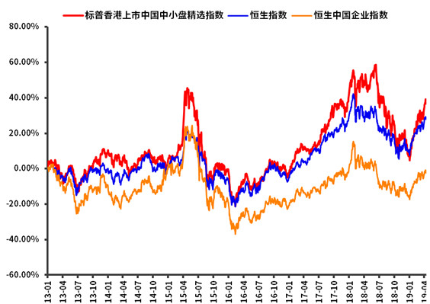

这是香港中小指数、恒生指数、恒生中国企业指数涨幅对比图，他一点也不输于超级蓝筹指数恒生指数。对于想投资香港小盘股的朋友来讲，这是一个不错的选择，而且比A股中小板的市值更大、流动性也更好。

香港中小板持仓股票大部分盈利和营收是增长的，也有以舜宇光学科技为代表的盈利下降。这不影响整体的投资价值，因为我们投资指数基金的策略是格雷厄姆捡烟头的策略，只要买的足够便宜，未来都能够赚钱，只是赚多赚少的区别罢了。

1. 估值

目前香港中小指数的市盈率12倍多，采用博格公式市盈率估值方法测算香港中小处于正常估值，还没有进入低估区域，如果香港中小指数进一步下跌到12倍市盈率以下就进入低估区域，可以开始定投了。

1. 风险

香港中小指数以中小盘居多，港股中小股里老千股频出以及港股没有跌停机制都会加大这个指数的投资风险，在二师父目前的定投实盘里面选择了香港中小指数，如果恒生指数、香港中小指数、恒生中国企业指数同时进入低估区域，我们还是选择恒生指数、恒生中国企业指数，他俩的价值是最大的。

如果港股指数只有香港中小进入低估区域，那么可以用这个指数作为替代品，毕竟他的市值相对A股中小板大很多。另外这个指数不能放在前三大重仓，风险防范要放在第一位。

投资不要固守一个指数品种，一种投资策略。投资市场、投资品种的持仓股票、持仓股票的表现都在时时刻刻变化。指数投资可以无脑定投，但是要想取得更好的收益率，也要学会自己去调仓组建最优质的组合。